Các công cụ không thể thiếu cho phát triển web và hướng dẫn cài đặt
Trong bài viết này mình xin giới thiệu một vài công cụ, tiện ích cho việc phát triển web.
Dragdis
Dragdis là công cụ cho phép bạn lưu lại những ý tưởng, những nguồn cảm hứng mà bạn tìm thấy trên mạng. Đấy có thể là các hình ảnh, video, hay trang web nào đó mà bạn bất ngờ nhìn thấy và muốn lưu lại.
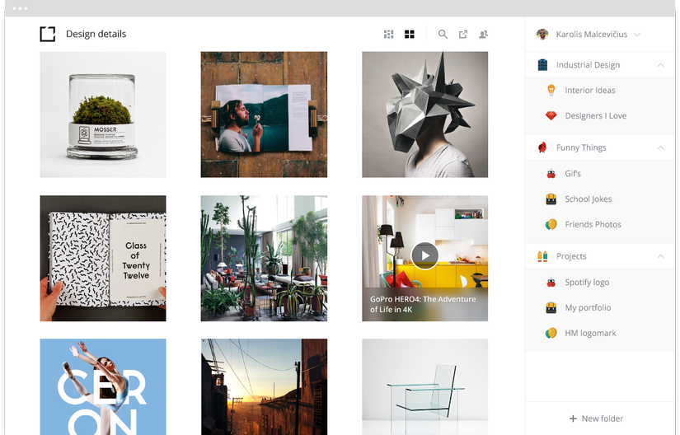

Để sử dụng thì chỉ cần kéo thả hình ảnh hoặc video vào thư mục của bạn, khá đơn giản.
What the Font

Typography là một phần rất quan trọng trong thiết kế. Và What the font giúp bạn biết được site đó đang dùng loại font gì chỉ qua việc point và click.
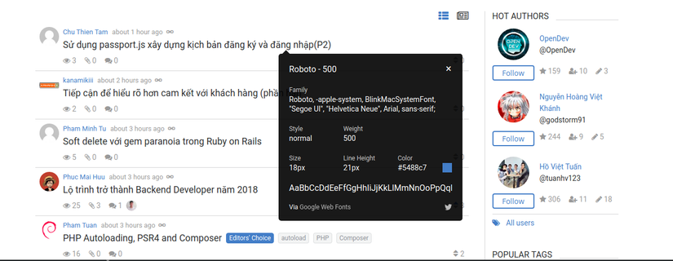
Postman

Trong quá trình làm front end developer của mình, chúng tôi thường phải query API hoặc tương tác với API của chính mình. Postman chính là công cụ tiện lợi giúp bạn thực hiện request đến API.
Hãy tưởng tượng phải làm việc với API endpoint. Thay vì phải viết một query front-end tương ứng hay request cURL, Postman có thể trực tiếp query endpoint.
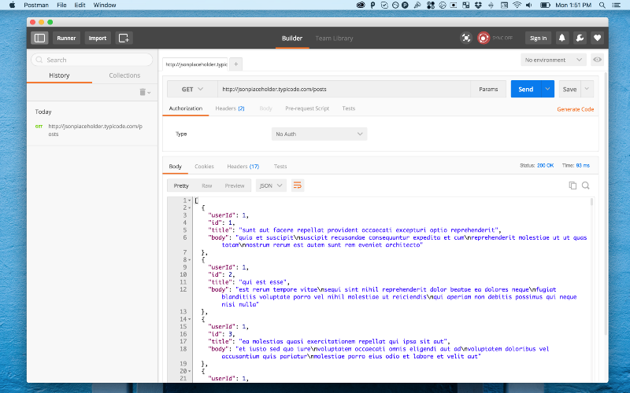
Wappalyzer
Wappalyzer là công cụ giúp bạn xác định một site đang sử dụng thư viện và framework nào. Công cụ có thể được sử dụng ở dạng Chrome extension và là một trong những trợ thủ cực kỳ đắc lực cho front-end developer.
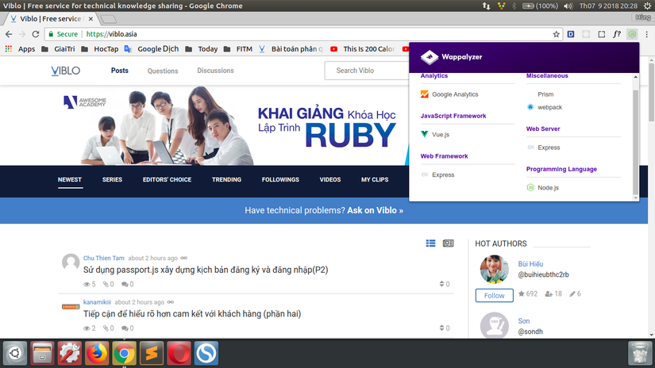
Bạn có thể thấy viblo sử dụng vuejs và nodejs, khá là thú vị.
JSON Formatter
JSON Formatter – hữu ích để làm cho JSON trông đẹp hơn trong browser. Bạn đã từng nhìn chằm chằm vào một màu JSON cố gắng tìm ra những thông tin mà bạn muốn. Tiện ích này giúp bạn tìm kiếm dễ dàng hơn rất nhiều.
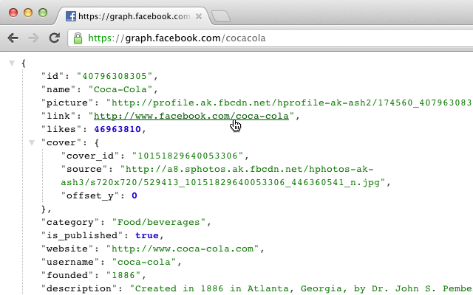
ColorZilla
Tất cả những gì bạn phải làm là di chuột qua màu sắc để tìm mã màu bạn cần. ColorZilla có nhiều công cụ màu sắc cho bất kỳ nhu cầu nào bạn có thể có, bao gồm: eyedropper, bộ chọn màu, trình xem bảng và trình tạo gradient.
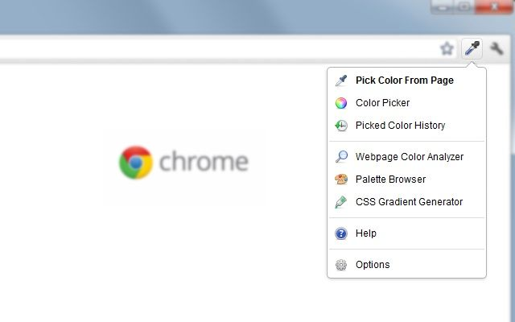
Chúc các bạn thành công!

